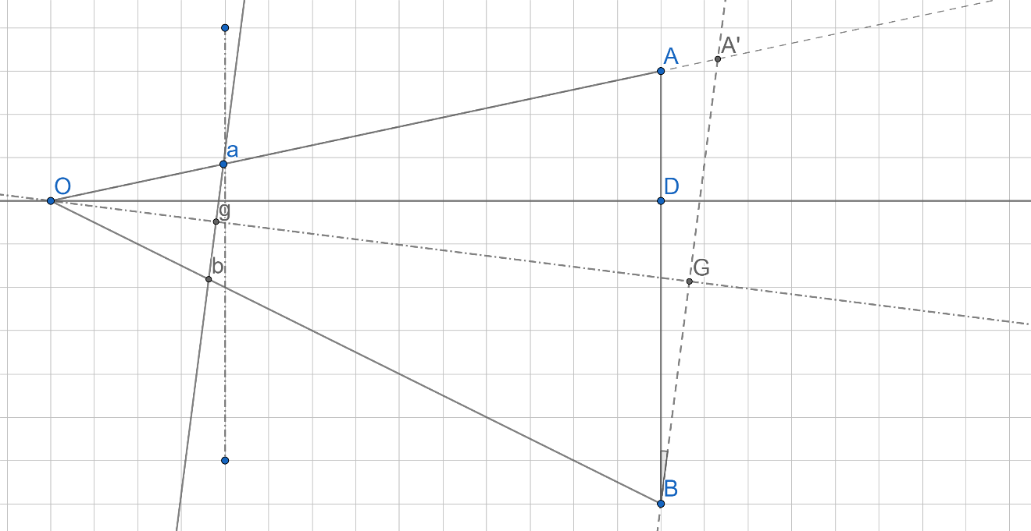

OD = OA $\sin{∠OAD}$

\*

∠OAD = ∠θ + ∠A’

OA = OA’ – AA’

AA’ = AB / $\sin{∠A'}$ $\sin{θ}$

$\sin{∠A'}$\*

= $\sin{∠Oag}$ = Og / Oa 可由 tan估算出角度

注意，Og不是焦距。而是光心与传感器某点的直线距离。一般有

f2+d2=Og2

其中，f是焦距，传感器中心到该点的直线距离

OA’ = OG / $\sin{∠A'}$